«Эх, Масленица, да ты Красавица!...»

Веселыми забавами, песнями и плясками встретили Масленицу воспитанники МБДОУ «Большеигнатовский детский сад комбинированного вида. С праздничным настроением знакомились дети с народными традициями проведения масленичных гуляний. Дружно, сплоченно участвовали ребята в спортивных состязаниях, которые проводила руководитель физического воспитания И. Н. Куликова, водили хороводы, забавлялись и смеялись вместе с Петрушкой (музыкальный руководитель С. В. Пархаева), который очень полюбился детям уже давно и ни одно народное мероприятие не может без него обойтись. С пылу, с жару угостили воспитанников блинами наши добрые повара Моисеева В. М. и Понеева В. А. Веселой пляской закончилось развлечение – прощай, Масленица!

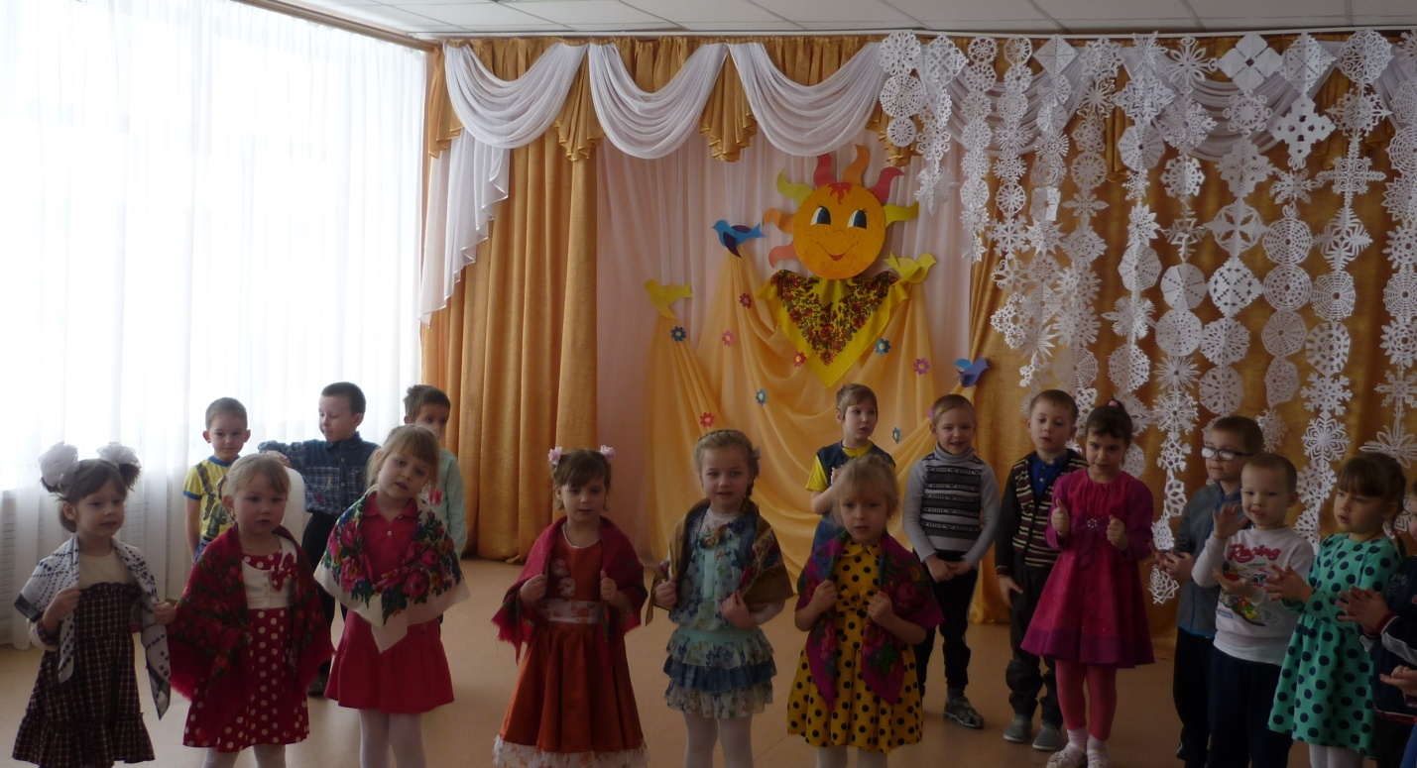

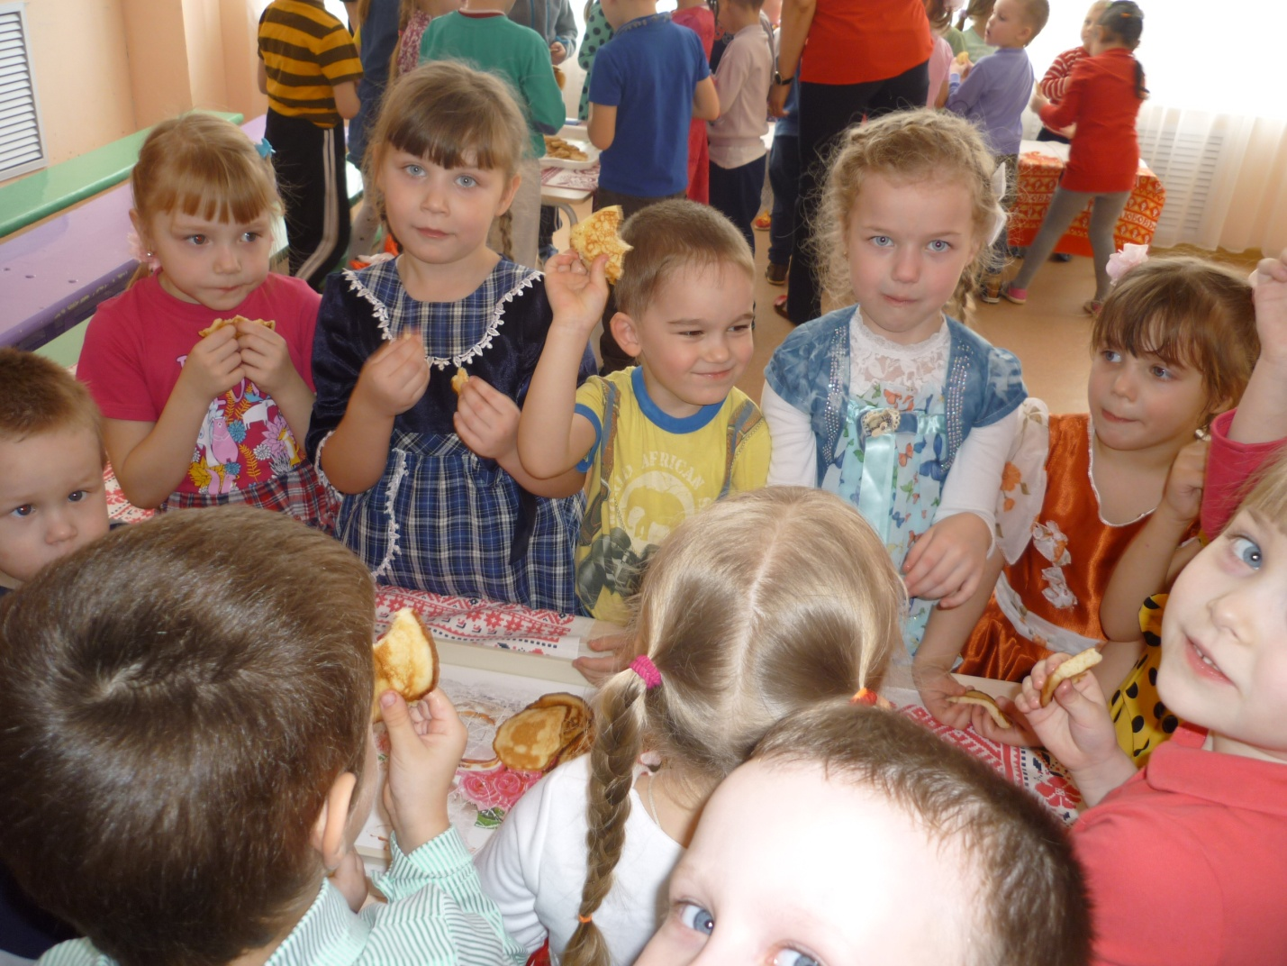

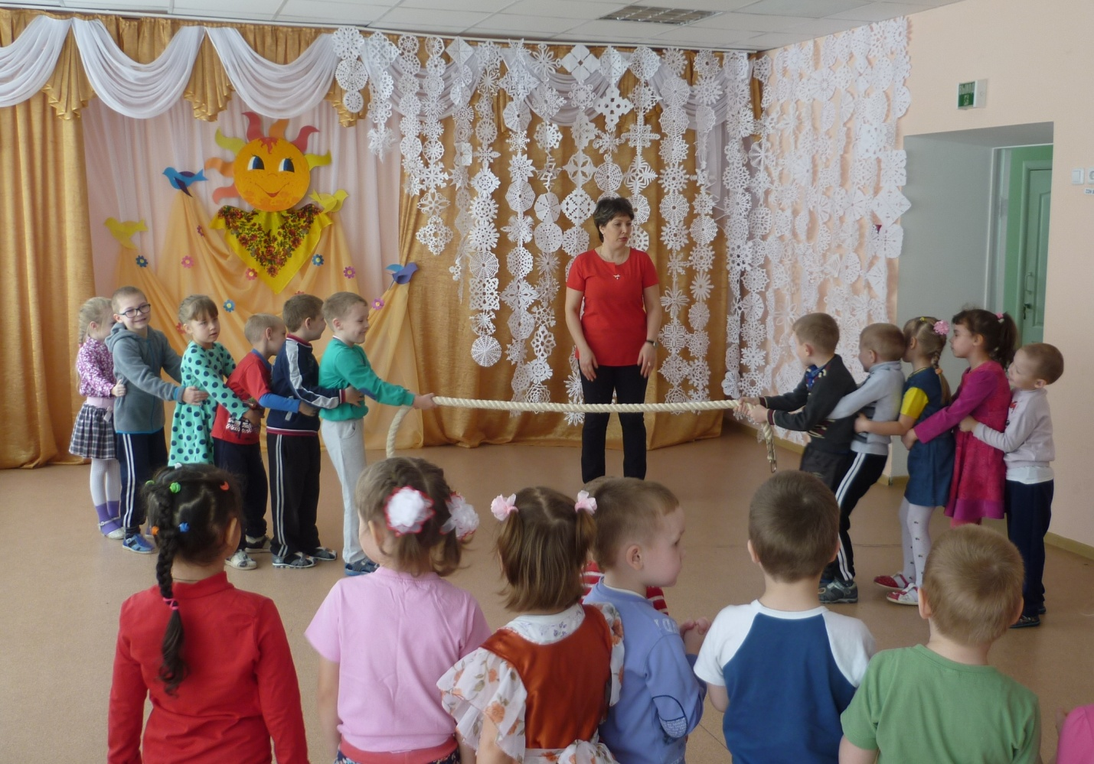

«Масленица» в МБДОУ «Андреевский детский сад».

Праздник этот знаем мы –
Время проводов зимы.
Люди в эти дни должны
Веселиться, печь блины.

Такой русский народный праздник как «Масленица» ежегодно проводится в нашем детском саду и стал уже традиционным и любимым для детей. Всю неделю дети готовились к этому событию и ждали его с нетерпением. На занятиях они узнали, как раньше на Руси праздновали Масленицу, что означает и откуда берет начало этот обычай. У нас все знают, что на Масленицу у каждого три дела: с горок кататься, блинами объедаться, и с зимушкой прощаться!
Традиционно на празднике мы провожали Зиму и встречали Весну. Зима не хотела уступать место Весне. В этом споре победила Весна, и Зиме пришлось уйти. Все с радостью проводили ее и попрощались с ней до следующего года.
Дети от души веселились: водили хоровод вокруг Масленицы, пели русскую народные песни «Пришла к нам Масленица», «Блины», частушки, играли в игры, катались с горки, с восторгом наблюдали за тем, как горит чучело Масленицы. Мы сжигали в костре все неприятности, огорчения, болезни – все, что мешает нам быть счастливыми.
В заключение дети с удовольствием поедали вкусные и пышные блины. Ведь блины - это символ Масленицы, Солнца – такие же горячие, румяные и золотистые!



